汽车电工电子技术教案
第三章 正弦三相交流电路

教学目标 | 知识目标：  - 掌握交流电的频率（周期）、幅值（有效值）、初相位、瞬时值、最大值和有效值概念；  - 掌握电阻、电容和电感在交流电路中的特性；  - 掌握三相电源电压及其特点；  - 熟悉三相交流电路的功率；  - 熟悉负载时星型和三角形联接时电路的相电压和相电压之间以及相电流和线电流之间的关系。  能力目标：  - 掌握三相交流电负载的连接方法；  - 掌握对称负载时三相电路的计算。  素质目标：  - 使学生具有辩证思维的能力，实事求是、严肃认真的科学态度与工作作风；  - 具有较强的与人交流和沟通能力；  - 具备健康的人生观与价值观；  - 具有较强的组织和团队协作能力。
教学重点 | 掌握正弦交流电电路的基本物理量。
教学难点 | 掌握三相交流电路三相负载连接方式的选用。
教学手段 | 启发式讲授、讨论发言、多媒体、板书
教学学时 | 15
教 学 内 容 与 教 学 过 程 设 计 |  |  | 注 释
第三章 正弦三相交流电路
〖知识准备〗
正弦交流电路的基本概念
- 支流电的周期、频率和角频率
交流电变化一个循环所需要的时间称为周期，用T表示，单位是s（秒）。单位时间内，即每秒内完成的周期数称为频率，用f表示，单位是Hz（赫［兹］）。T与f互为倒数的关系，即
$$f=\frac{1}{T}$$
正弦交流电变化一周期便变化了2π弧度，即ωT=2π。
故角频率与周期、频率的关系为
$$ω=\frac{2π}{T}=2πf$$
ω的单位是rad/s（弧度每秒）。
- 支流电的瞬时值、最大值和有效值
电交流电的瞬时值是随时间变化的，表示某时刻的大小，通常用小写字母心来表示；最大值又称幅值，它是瞬时值中的最大值，它与时间无关，反映了正弦量变化的大小，用Um，Im和Em表示。
瞬时值、最大值只是一个特定瞬间的数值，不能用来计量交流电，而用有效值来计量。交流电的有效值是用热效应相同的直流电的数值来定义的，即在阻值相同的两个电阻元件中，分别通入直流电和交流电。如果在相同的时间内，这两个电流所产生的热量相同，则交流电流的大小可用直流电电流的大小来表示，把直流电流r称为交流电流的有效值。根据这一定义，有
$$\int_{0}^{T}{i^{2}}Rdt=Ri^{2}T$$
由此求得有效值与瞬时值的关系为
$$I=\sqrt{\frac{1}{T}\int_{0}^{T}{i^{2}}dt}$$
数学分析表明，正弦交流电电流的最大值和有效值之间存在以下的数量关系：
$$I=\frac{I_{m}}{\sqrt{2}}=0.707I_{m}$$
同理，正弦交流电电压和电动势的有效值与它们的最大值的关系为
$$U=\frac{U_{m}}{\sqrt{2}}=0.707U_{m}$$
$$E=\frac{E_{m}}{\sqrt{2}}=0.707E_{m}$$
有效值都用大写的字母表示。日常工作所说的交流电压380 V，220 V是指正弦电压的有效值，测量仪表测量得到的交流电压和电流值、电气设备上的交流电压和电流值均指有效值。
- 交流电的相往、初相位和相位差
交流电在不同的时刻具有不同的(ωt+ψ)值，交流电也就变化到不同的数值。因此(ωt+ψ)代表了交流电的变化进程，称为相位或相位角。ψ是t=0时的相位，称为初相位，它反映了正弦量计时起点初始值的大小和变化趋向。在进行交流电路的分析和计算时，同一个电路中所有的电流、电压和电动势只能有一个共同的计时起点，因而只能任选其中某一个的初相位为零的瞬间作为计时起点。这个初相位被选为零的正弦量称为参考量，这时其他各量的初相位就不一定等于零。
在正弦电路中，电压和电流的频率是相同的，但初相位不一定相同，如图3-2所示。把两个同频率正弦量的相位角之差或初相位之差称为相位差，用φ表示，有
$$φ=\left(ωt+ψ_{u}\right)-\left(ωt+ψ_{i}\right)=ψ_{u}-ψ_{i}$$
可见，相位差也就是初相位之差。初相位不同，即相位不同，说明它们随时间变化的步调不一致。

二、正弦量的相量表示法
- 正弦量的相量表
数学中常用"A=a+b i" 表示复数。其中a为实部，b为虚部，i为虚单位。在电工技术中，为区别于电流符号，虚单位常用j表示，因此在一个直角坐标系中，设横坐标为实轴，单位用+1表示；纵轴为虚轴，用单位+j表示，则构成复数平面（又称复平面）。
- 正弦量的相量形式
- 相量的代数表示
- 相量的指数表示
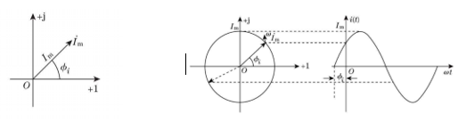

- 交流电路的基本元件
- 电阻
电阻器、电灯、电炉、扬声器等器件是消耗电能的，反映其主要特性的电路模型是理想电阻元件（简称电阻）。
- 定义
一个二端元件，在任一瞬间，它的电压u和流过它的电流i两者之间的关系是由u-i平面上的特性曲线来决定的，此二端元件就称为电阻。
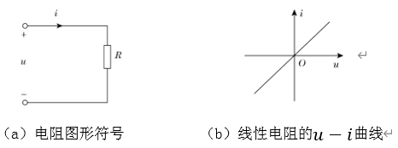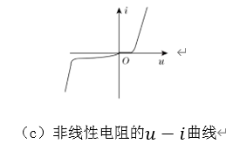
- 电压与电流关系
对于线性电阻，电压、电流间的关系符合欧姆定律，即"u=R i" 或"i=u / R=G u"
式中，G=1/R称为电导，单位为S（西门子）。
- 电阻串联与并联
电阻串联、电阻并联
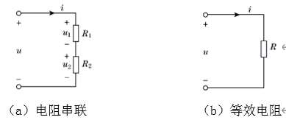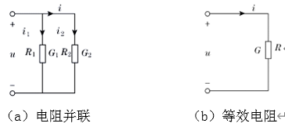
- 电感
用导线绕制的线圈（有空芯线圈和铁芯线圈等）通过电流时将产生磁通，因此它是储存磁通的元件。其主要特点是储存磁场能量。它的电路模型为理想电感元件（简称电感）。
- 定义
一个二端元件，在任意瞬间，它所流经的电流i和它的磁通φ链4两者之间的关系是由i-φ平面的一条曲线决定的，此二端元件成为电感。
- 电压与电流的关系
对于线性电感，$ψ=NΦ=Li$。
当电感中的磁通Φ或电流i发生变化时，则电感中产生感应电动势$e_{L}$。
- 磁场能量
电阻串联、电阻并联
当$i_{0}=0$时，电感在t时刻储存的磁场能量为
$$W_{L}=\int_{0}^{t}{P}dt=\int_{0}^{t}{u}idt=\int_{0}^{i}{L}idi=\frac{1}{2}Li^{2}$$
式表明，当流过电感的电流增大时，磁场能量增大，电感从电源吸收电能转换为磁能；当电流减小时，磁场能量减小，电感释放出能量，磁能转换为电能还给电源。
- 电容
两块金属极板间介以绝缘材料组成的电容器，加上电压后，两极板上能储存电荷，在介质中建立电场。因此电容器是能储存电场能量的元件。其近似化电路模型为理想电容元件（简称电容）。
- 定义
一个二端元件，在任一瞬间，它所储存的电荷q和端电压u两者之间的关系是由平面上的一条曲线来决定的，此二；端元件称为电容。
- 电压与电流关系对于线性电容，C为常数"q=C u" 。
- 电源
电阻、电感、电容在电路中不能提供能量或信号，它们被称为无源元件。电源则是在电路中可以提供能量或信号的元件，它们被称为有源元件。理想的电源元件包括理想电压源和理想电流源。
- 理想电压源
- 定义
如果一个二端元件接到任一电路后，该元件两端均能保持其规定的电压值Ws时，则此二端元件称为理想电压源，又称恒压源。
- 特点
恒压源的端电压u_s为定值（例如E）或一定的时间函数，与流过它的电流i无关；流过它的电流i不是由恒压源本身决定的，主要由与之连接的外电路决定，即随外电路的改变而改变；若恒压源的电压值等于零（u_s=0），则该恒压源实际上就是短路，其伏安特性与/轴重合。不管流过它的电流为何值，其端电压恒为零。
- 理想电流源
- 定义
如果一个二端元件，接到任一电路后，该元件流入电路的电流均能保持其规定的值i_s时，则此二端元件称为理想电流源，又称恒流源。
- 特点
恒流源的电流i_s为定值或一定的时间函数，与其端电压u无关；其端电压u不是由恒流源本身决定，主要由与之连接的外电路决定的，即随外电路的改变而改变；若恒流源的电流恒等于零（i_s=0），则恒流源就是开路，其伏安特性与u轴重合。不管它的端电压为何值，其电流恒为零。
- 实际电源模型
实际电源都是有内阻的，一个实际电源可用两种电路模型来表示：一种称电压源模型（简称电压源），另一种称电流源模型（简称电流源）。
- 电压源
一个实际电源可用一个恒压源Us与一个内阻R0串联的电路模型表示，该电路模型称为电压源模型（简称电压源）
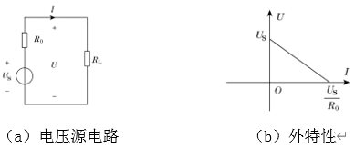
- 电流源
个实际电源还可以用一个恒流源Is与内导G0（或内阻R0）并联的电路模型表示。该电路模型称为电流源模型（简称电流源）
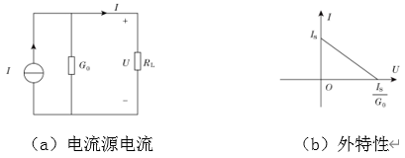
- 等效变换
压源和电流源之间，当其外特性相同时，即对外电路等效的前提下，两种模型间可以互换。

四、负载为单一元件的交流电路
- 单一元件的正弦交流电路
- 纯电阻电路：纯电阻电路中电流与电压的关系。
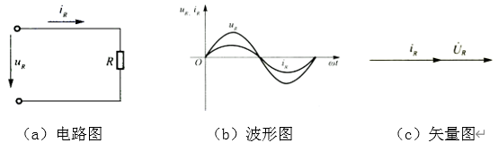
- 纯电阻电路的功率
- 纯电容电路
- 容抗
在通过交流电时，电源与电容器之间不断地充电和放电，此时电容器会对交流电有阻碍作用，我们把这种阻碍作用称为电容电抗，简称容抗，用符号XC表示，单位为Ω（欧［姆］）。
- 纯电容电路中电流与电压的关系
在电容两端加上交流电压$u_{C}=U_{\text{Cm}}\sin{ω}t$，然后测量其电流值，则可发现，在纯电容交流电路中，电流和电压的最大值（或有效值）符合欧姆定律，即
$I_{Cm}=\frac{U_{Cm}}{X_{c}}$或$I_{C}=\frac{U_{c}}{X_{c}}$
纯电容电路的电流与电压的相位关系为：电路两端电压滞后电流π/2，或者说电流超前电压π/2。
- 纯电容电路的功率
瞬时功率、有功功率、无功功率
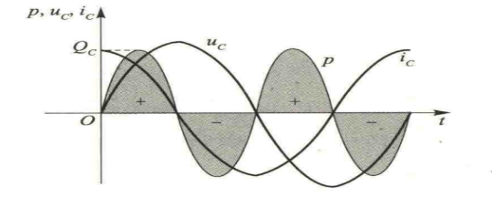
- 纯电感电路
- 感抗
在通过交流电时，变化的电流产生了变化的磁场，电感线圈中产生的自感电动势阻碍原电流的变化，形成了电感器对交流电的阻碍作用，这种阻碍作用称为电感电抗，简称感抗，用符号X_L表示，单位为Ω（欧［姆］）。
- 纯电感电路中电流与电压的关系
电感两端加上交流电压$u_{L}=U_{Lm}\sin{ω}t$，然后测量其电流值，则可发现，在纯电感交流电路中，电流和电压的最大值（或有效值）符合欧姆定律，即
$I_{lm}=\frac{U_{lm}}{X_{l}}$或$I_{L}=\frac{U_{L}}{X_{L}}$
纯电感电路的电流与电压的相位关系为：电路两端电压超前电流π/2，或者说电流滞后电压π/2。
- 纯电感电路的功率
瞬时功率、有功功率、无功功率

五、三相交流电路
- 三相电源
三相电源是具有三个频率相同、幅值相等但相位不同的电动势的电源，用三相电源供电的电路就称为三相电路。
- 对称三相电源
在电力工业中，三相电路中的电源通常是三相发电机，由它可以获得，三个频率相同、幅值相等、相位互差120°的电动势，这样的发电机称为对称三相电源。
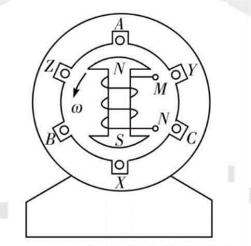
- 相序
三相电源中每一相电压经过同一值（如正的最大值）的先后次序称为相序。
- 三相电源的联接
将三相电源的三个绕组以一定的方式联接起来就构成三相电路的电源。通常的联接方式是星形（也称Y形）联接和三角形（也称△形）联接。对三相发电机来说，通常采用星形联接。
- 三相电源的星形联接
将对称三相电源的尾端X、Y、Z联在一起，首端A、B、C引出作输出线，这种联接称为三相电源的星形联接。
- 三相电源的三角形联接
将对称S相电源中的三个单相电源首尾相接，由三个联接点引出三条端线就形成三角形联接的对称三相电源。
- 对称三相电路
组成三相交流电路的每一相电路是单相交流电路、整个三相交流电路则是由三个单相交流电路所组成的复杂电路，它的分析方法是以单相交流电路的分析方法为基础的。
- 负载Y联接的对称三相电路
- 负载△联接的对称三相电路
- 不对称三相电路
在三相电路中，电源和负载只要有一个不对称，则三相电路就不对称，一般来说，三相电源总可以认为是对称的。不对称主要是指负载不对称。日常照明电路就属于这种。
- 三相电路的功率
在三相电路中，三相负载的有功功率、无功功率分别等于每相负载上的有功功率、无功功率之和，即
$$\begin{matrix}P=P_{A}+P_{B}+P_{C} \\ Q=Q_{A}+Q_{B}+Q_{C}\end{matrix}$$

作业 |  | - 正确分析三相正弦交流电波形图。
教学反思 |  | 本章节是对正弦交流电路分析章节，主要介绍了正弦交流电路相关常识，包含：周期，频率，相位计算分析等，在教学中通过大量板书计算，从而提高课堂教学质量，从整体课堂授课情况分析，大部分学生基本能掌握相关知识点，但由于本章知识较为抽象，课后应根据学生作业完成情况进行相对应辅导，教学效果良好。

